Microsoft Azure – Kits de inicio para socios

Declaración de trabajo (Muestra)

Escenario de copia de seguridad y archivo

Fecha: Agosto 2014





**MICROSOFT NO OFRECE GARANTÍA ALGUNA, EXPRESA, IMPLÍCITA O REGULATORIA, EN CUANTO A LA INFORMACIÓN EN ESTE DOCUMENTO.**

La información contenida en este documento representa la visión actual de Microsoft Corporation en los asuntos analizados a la fecha de publicación. Debido a que Microsoft debe responder a las cambiantes condiciones del mercado, no se deberá interpretar como un compromiso por parte de Microsoft, y Microsoft no puede garantizar la precisión de la información presentada después de la fecha de publicación.

El cumplimiento de todas las leyes de derechos de autor aplicables es responsabilidad del usuario. Sin limitación de los derechos de autor, ninguna parte de este documento puede ser reproducida, almacenada o introducida en un sistema de recuperación, o transmitida en cualquier forma o por cualquier medio (electrónico, mecánico, fotocopia, grabación, o de otra manera), o por cualquier propósito, sin la autorización expresa por escrito de Microsoft Corporation.

Microsoft puede tener patentes, solicitudes de patentes, marcas registradas, derechos de autor u otros derechos de propiedad intelectual sobre los contenidos de este documento. Salvo que se disponga expresamente en un acuerdo por escrito de licenciamiento de Microsoft, la posesión de este documento no le otorga ninguna licencia sobre estas patentes, marcas, derechos de autor u otra propiedad intelectual.

Las descripciones de los productos de otras compañías en este documento, en su caso, se proporcionan únicamente como una conveniencia para usted. Cualquiera de tales referencias no deben considerarse un respaldo o apoyo por parte de Microsoft. Microsoft no puede garantizar su exactitud, y los productos pueden cambiar con el tiempo. Además, las descripciones pretenden ser breves aspectos más destacados para ayudar a comprender, en lugar de una cobertura completa. Para obtener descripciones autorizadas de estos productos, por favor consultar con sus respectivos fabricantes.

© 2014 Microsoft Corporation. Todos los derechos reservados. El uso o distribución de estos materiales sin la autorización expresa de Microsoft Corp. está estrictamente prohibido.

Microsoft y Windows son marcas registradas de Microsoft Corporation en los Estados Unidos y/u otros países.

Los nombres de empresas y productos reales mencionados aquí pueden ser marcas registradas de sus respectivos propietarios.

Contenido

Descripción general 5

Descripción general del escenario 8

¿Por qué copia de seguridad y archivo en Microsoft Azure? 8

Copia de seguridad desde en las instalaciones 8

Copia de seguridad desde Microsoft Azure 8

La solución propuesta 9

Precio estimado de la infraestructura de Azure 9

Programa de cuotas 11

Alcance del trabajo 11

Áreas fuera del alcance 12

Periodo de ejecución 12

Recursos del compromiso 12

[Company Name] Roles y responsabilidades del proyecto 12

Roles y responsabilidades del proyecto para el cliente 13

Metodología de entrega 14

Materiales de entrega 14

Responsabilidades generales del cliente y supuestos del proyecto 14

Responsabilidades generales del cliente 14

Supuestos del proyecto 15

Condiciones de satisfacción 16

Secciones sugeridas /Temas que el socio puede agregar 16

# Descripción general

El propósito de este documento es proporcionar a los socios de Microsoft una Declaración de trabajo (SOW) de **muestra** que pueden utilizar como referencia para proponer a sus clientes un compromiso para la implementación de un escenario de Copia de seguridad y Archivo.

Aunque el objetivo de esta muestra es facilitar y acelerar sus compromisos, Microsoft no garantiza que el uso de esta plantilla resultará en un proyecto de éxito, usted es responsable de definir las condiciones de satisfacción con su cliente y entregar el escenario propuesto.

En este documento, cubrimos los siguientes temas:

* PLANTILLA DE LA SOW DEL CONTRATO
* LA SOLUCIÓN PROPUESTA
* PROGRAMA DE CUOTAS
* ALCANCE DEL TRABAJO
* AREAS FUERA DEL ALCANCE
* PERIODO DE EJECUCIÓN
* RECURSOS DEL COMPROMISO
* METODOLOGÍA DE ENTREGA
* MATERIALES DE ENTREGA
* RESPONSABILIDADES GENERALES DEL CLIENTE Y SUPUESTOS DEL PROYECTO
* CONDICIONES DE SATISFACCIÓN

|  |  |
| --- | --- |
| [Company Name]  [Company Address] [City, ST ZIP Code] | Logo |

SOW [000] de acuerdo para realizar servicios de consultoría para [Client Name]

Declaración de trabajo

|  |  |  |
| --- | --- | --- |
| Fecha | Servicios realizados por: | Servicios realizados para: |
| [Date] | [Company Name]  [Company Address] [City, ST ZIP Code] | [Client Name]  [Client Address] [City, ST ZIP Code] |

|  |  |
| --- | --- |
|  | Placeholders for your content that appear in the paragraph text are shown in red and will change to the default text color when you add your content. Information that repeats in the document (such as client name) will be updated in all locations when you add or edit it once.  The text provided is sample SOW text that you can edit as applicable for your business.  Note: to delete any tip, such as this one, just click the tip text and then press the spacebar. |

Esta Declaración de trabajo (SOW) se emite de conformidad con el Contrato Maestro de Servicios de Consultoría entre [Client Name] (el “Cliente”) y [Company Name] (el “Contratista”), efectiva a partir de [Click to select date] (el “Contrato”). Esta SOW está sujeta a los términos y condiciones contenidos en el Contrato entre las partes y es una parte del mismo. Cualquier término no definido de otro modo en este documento, tendrá el significado que se especifica en el Contrato. En el caso de cualquier conflicto o inconsistencia entre los términos de esta SOW y los términos de este Contrato, los términos de esta SOW regirán y prevalecerán.

Los marcadores de posiciónpara el contenidoque aparecenen el textodel párrafose muestran en rojoycambiaránal colorde texto predeterminadocuando agregasucontenido. *La i*nformaciónque se repiteen el documento(como elnombre del cliente*)* se actualizaráen todos los lugaresal agregarlo oeditarlouna vez.

El texto *proporcionado* esel texto *de la SOW* de muestra que puedeeditar, según el caso,para su negocio*.*

Nota*:* para eliminarcualquier *sugerencia,* como ésta*,* simplementehaga clic en eltexto de la sugerenciay presione la barra espaciadora*.*

Esta SOW # [000] (en adelante denominada la “SOW”), efectiva a partir de [Click to select date], celebrada por y entre el Contratista y el Cliente, está sujeta a los términos y condiciones que se especifican a continuación. El Anexo(s) a esta SOW, en su caso, se considerará parte de la misma. En caso de cualquier inconsistencia entre los términos del cuerpo de esta SOW y los términos del presente Anexo(s), los términos del cuerpo de esta SOW prevalecerán.

En este proyecto, [Company Name] (el “Contratista”) le ayudará con la construcción de una solución de laboratorio en Microsoft Azure.

Esta solución ofrece un laboratorio de prueba y desarrollo que se ejecuta en Microsoft Azure y se automatiza utilizando PowerShell y el SDK (Kit de Desarrollo de Software) de Microsoft Azure). [Company Name] le ayudará en el diseño, la implementación y la integración de la solución y presentará el recorrido de la solución al personal del cliente.

# Descripción general del escenario

## ¿Por qué copia de seguridad y archivo en Microsoft Azure?

Microsoft Azure le permite hacer una copia de seguridad y archivar las cargas de trabajo, a un menor costo, y con la flexibilidad para hacer una copia de seguridad y archivar desde en las instalaciones o en la nube.

### Copia de seguridad desde en las instalaciones

La nube altera significativamente la economía de la copia de seguridad hacienda posible que las organizaciones utilicen Microsoft Azure para establecer una opción para la recuperación. Esto se puede hacer a una fracción del costo de la construcción y el mantenimiento de un centro de datos local.

El hardware físico (por ejemplo, las unidades, los servidores y los dispositivos de red) puede fallar y todos los recursos pueden agotarse en los picos de carga. Microsoft Azure ofrece una opción de recuperación bajo una estrategia de copia de seguridad definida.

### Copia de seguridad desde Microsoft Azure

Las aplicaciones pueden tener bugs que corrompen los datos y los operadores pueden eliminar de forma incorrecta los datos importantes. Microsoft Azure proporciona una forma para hacer una copia de seguridad de los datos y restaurarlos a un punto anterior en el tiempo utilizando las capacidades de almacenamiento o al agregar las herramientas de copia de seguridad como una Infraestructura como servicio.

**Resumen**:

|  |  |  |  |
| --- | --- | --- | --- |
|  | **Tiempos de entrega más rápidos** | **Menor costo** | **Menor riesgo** |
| **Patrocinador de la aplicación** | Los tiempos de aprovisionamiento e instalación de la infraestructura más rápidos en Windows Azure permiten a sus equipos de aplicación realizar cambios más rápido | Minimice su inversión y pague sólo por lo que utiliza en Windows Azure para prueba y desarrollo | Minimice su inversión inicial utilizando Windows Azure, con la opción de ampliar con rapidez según sea necesario |
| **TI de unidad de negocios / Desarrolladores** | Aprovisione de forma instantánea cualquier cantidad de recursos de prueba/desarrollo, cuando los necesite | Sólo pague por lo que usa con cargo al usuario medido para todos los recursos en la nube pública | Mover la prueba / desarrollo a Windows Azure le da acceso a la capacidad cuando la necesita, mientras cumple con las políticas de regulación establecidas por TI central |
| **TI central / Ops de Infraestructura** | Permita a sus usuarios auto-aprovisionar con base en un conjunto de políticas y normas que establezca por adelantado | Libere la capacidad del centro de datos en las instalaciones moviendo la prueba / desarrollo a Windows Azure | Recupere el control de su entorno de TI, mientras que da a los usuarios finales los mismos beneficios que la nube pública / propiedad de la infraestructura |

# La solución propuesta

Puede aprovechar Azure en su Estrategia de copia de seguridad para varias cargas de trabajo, como **Windows Client, Windows Server, SQL Server, Exchange, Sharepoint, Hyper-v**, y muchas otras.

Para este compromiso, estamos cubriendo una infraestructura de laboratorio de copia de seguridad integrando la Copia de seguridad de Microsoft Azure con el Administrador de Protección de Datos de System Center para ampliar la solución de copia de seguridad a la nube.

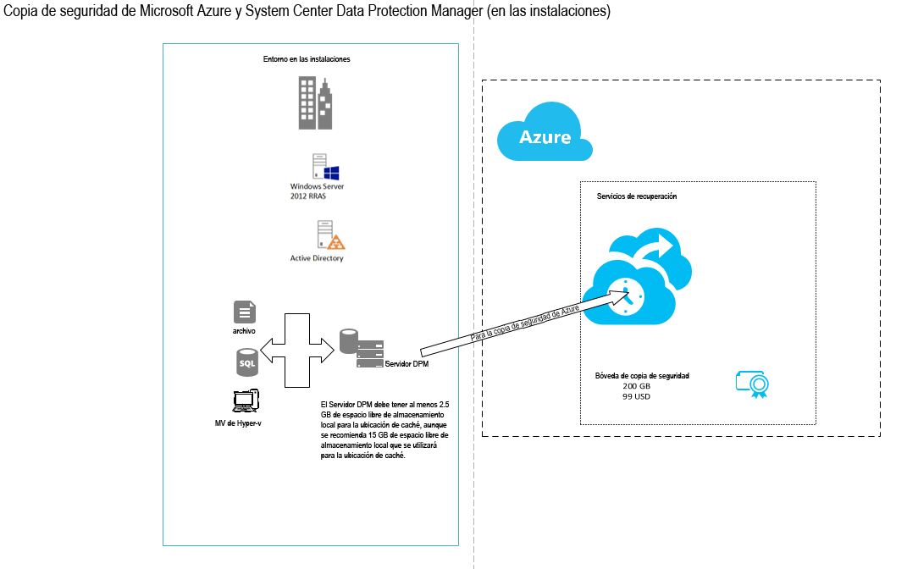

## Precio estimado de la infraestructura de Azure

Si su empresa cuenta con una suscripción de MSDN, puede disfrutar de hasta $150 en créditos en Azure con tarifas reducidas para Windows Server y utilizar su software de MSDN como SQL Server sin ninguna **cuota de licenciamiento adicional**.

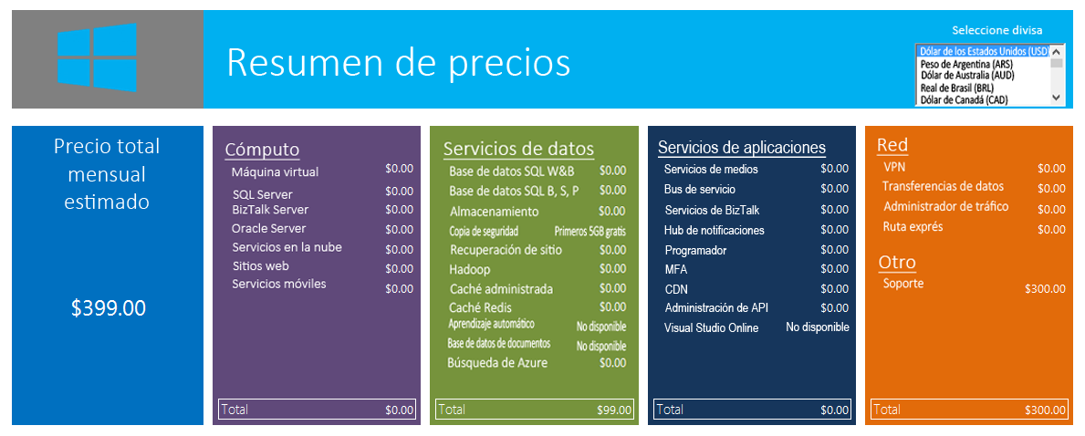

# Programa de cuotas

Este compromiso se llevará a cabo sobre una base de tiempos y materiales. El valor total de los servicios de conformidad con la presente SOW no excederá de [$000] a menos que se acuerde lo contrario por ambas partes a través del procedimiento de control de cambios del proyecto, tal como se indica en su interior. Una PCR se emitirá especificando el valor modificado.

# Alcance del trabajo

En este proyecto, [Company Name] (el “Contratista”) le ayudará con la construcción de una solución de laboratorio en Microsoft Azure. Esta solución ofrece un laboratorio de copia de seguridad que se ejecuta en Microsoft Azure. [Company Name] le ayudará en el diseño, la implementación e integración de la solución y presentará el recorrido de la solución al personal del cliente.

**Nota:** Puede aprovechar Azure como la infraestructura de su solución de copia de seguridad y archivo. Para este compromiso, estamos cubriendo un Laboratorio de copia de seguridad para cargas de trabajo en las instalaciones con System Center Data Protection Manager (DPM). Consideramos que el Servidor DPM ya está instalado para este compromiso.

|  |  |
| --- | --- |
| Elemento de trabajo | Alcance |
| Guía de implementación técnica general proporcionada por [Company Name] | |
| Actividades/Tareas | 1. Fase de evaluación    * Revisar los requisitos técnicos para el proyecto y realizar las tareas de evaluación y remediación en consecuencia    * Definir la carga de trabajo a proteger por DPM y Copia de seguridad de Microsoft Azure      1. Configurar Microsoft Azure    * Crear el administrador y los co-administradores    * Crear una Bóveda de copia de seguridad    * Crear y cargar el certificado x.509 v3    * Descargar un Agente de copia de seguridad 2. Configurar un System Center Data Protection Manager    * Instalar el Agente de copia de seguridad de Windows Azure    * Registrar el Servidor DPM 3. Programar una copia de seguridad 4. Recuperar lo datos del mismo servidor |
|  |  |

# Áreas fuera del alcance

Cualquier área que no aparece explícitamente en la sección "Alcance del trabajo" está fuera del alcance de este compromiso. Las áreas que están fuera del alcance de este compromiso incluyen, pero no se limitan a, las siguientes:

* Instalación de System Center Data Protection Manager
* Administración general del programa y el proyecto.
* Administración de los recursos del cliente.
* Creación de las comunicaciones, documentación, capacitación o administración de cambios del usuario final.
* Soporte técnico o asistencia para la implementación de cambios en el proceso de aprovisionamiento de identidad del cliente.
* Proceso técnico de aprobación de administración de cambios y la documentación de soporte.
* Entrega del Plan Oficial de Microsoft.
* Configuración e implementación de la VPN de sitio a sitio en el centro de datos en las instalaciones.

INCLUIR MÁS

# Periodo de ejecución

Los servicios se iniciarán el [Click to select date], y continuarán hasta el [Click to select date].

El trabajo total, incluyendo las actividades prácticas, las reuniones técnicas y responder a los correos electrónicos, se limita a un máximo de XXXX horas entregadas de manera remota o en el sitio durante el transcurso del proyecto.

# Recursos del compromiso

### [Company Name] Roles y responsabilidades del proyecto

|  |  |  |
| --- | --- | --- |
| Rol | Responsabilidades | Compromiso del proyecto |
| Gerente del compromiso | * Responsable de la calidad del entregable y satisfacción general del cliente * Único punto de contacto para los asuntos de facturación, cuestiones del personal, prórrogas de contratos, y estado del proyecto * Resolución y escalación de problemas de comunicación de las partes interesadas | 2 horas / semana |
| Consultor de TI | * Responsable de la planeación y ejecución de la solución | 40 horas / semana |

### Roles y responsabilidades del proyecto para el cliente

|  |  |  |
| --- | --- | --- |
| Rol | Responsabilidades | Tiempo típico del compromiso |
| Patrocinador del Proyecto del cliente | * Toma decisiones clave del proyecto, ayuda a escalar problemas no resueltos, y elimina obstáculos del proyecto | 2 horas / a lo largo de la semana |
| Gerente de Proyecto del cliente | * Punto de contacto primario * Responsable de la administración y coordinación del Proyecto en general * Responsable de la asignación de recursos, administración de riesgos, prioridades del proyecto, y comunicación con la dirección ejecutiva * Administra las actividades diarias del proyecto * Coordina las actividades del equipo para entregar los entregables de acuerdo con el programa del proyecto | Tiempo completo durante la planeación; 10 horas en promedio |
| Jefe de Infraestructura | * Punto de contacto técnico primario para el equipo que se encarga de la arquitectura técnica y los entregables de códigos | Tiempo completo durante la planeación; 10 horas en promedio |
| Jefe de Operaciones de laboratorio  Enumere los nombres de los recursos y cualquier información clave de cada uno. | * Punto de contacto funcional primario para el equipo que se encarga de los casos de uso funcionales y operación de la solución | Tiempo completo durante la planeación; 10 horas |

|  |  |
| --- | --- |
|  | List names of resources and any key information about each. |

# Metodología de entrega

*Si se trata de una SOW para el producto entregable del trabajo, describa los entregables aquí. Si se trata de una SOW para los servicios que no incluyen entregables específicos, tal vez desee incluir una declaración como "No hay entregables o productos de trabajo formales definidos en asociación con estos servicios."*

Agregue aquí la metodología de entrega y administración del proyecto. Ejemplos de metodologías para el compromiso:

* Scrum
* Marco de soluciones de Microsoft

Explique cómo va a dividir las actividades con base en su metodología.

# Materiales de entrega

Incluya cualquier entregable que dejó atrás después de completar la implementación. Por ejemplo:

* Documentación para la configuración del entorno
* Documentos de la arquitectura y topología
* Scripts de PowerShell

|  |  |
| --- | --- |
|  | If this is an SOW for deliverable work product, describe deliverables here. If this is an SOW for services that do not include specific deliverables, you might want to include a statement such as “There are no formal deliverables or work products defined in association with these services.” |

# Responsabilidades generales del cliente y supuestos del proyecto

## 

## Responsabilidades generales del cliente

Entrega de los elementos dentro del alcance, los cuales dependen, entre otras cosas, de lo siguiente:

* Participación del cliente en todos los aspectos de los servicios
* Capacidad del cliente para proporcionar información precisa y completa, según sea necesario
* Terminación oportuna y eficaz de las responsabilidades, como se identifica en el presente documento
* La exactitud e integridad de los supuestos, que se identifican a continuación
* Decisiones y aprobaciones oportunas por parte de la administración del cliente
* Terminación de las actividades de preparación del sitio por parte del cliente (si es aplicable)

Además de las actividades del cliente identificadas en otras partes en esta SOW, el cliente llevará a cabo o proporcionará lo siguiente:

* Adquirir y proporcionar acceso a las suscripciones y la capacidad de Azure requeridas.
* Proporcionar descripciones escritas de casos de uso y escenarios de laboratorio.
* Proporcionar diagramas y descripciones escritos de la topología de red que conecta su centro de datos con Azure.
* Proporcionar el ancho de banda adecuado para Microsoft Azure y Microsoft Azure con soporte para los trabajos de copia de seguridad.
* Hacer cualquiera y todos los cambios de configuración de red necesarios para facilitar la conectividad a Microsoft Azure desde su centro de datos y las ubicaciones desde las que los usuarios de laboratorio acceden a ella.
* Al ejecutar los servicios bajo esta SOW y la Orden de trabajo aplicable, el Contratista confiará en las instrucciones, autorizaciones, aprobaciones u otra información proporcionada por el Gerente o el personal del proyecto del cliente debidamente designado por el Gerente de proyecto del cliente.

## Supuestos del proyecto

*Defina las responsabilidades del cliente.*

Los servicios, honorarios y el programa de entrega para este proyecto se basan en los siguientes supuestos:

* Cualquier y todos los componentes de hardware y software utilizados en las instalaciones están certificados para Windows Server
* Todo el software utilizado en la solución de laboratorio cuenta con soporte para su uso en Microsoft Azure de Microsoft y el proveedor respectivo (si es fabricado por un tercero)
* El rendimiento, la capacidad y los patrones de densidad de la carga de trabajo de laboratorio siguen tendencias de la industria o las estimaciones de capacidad comúnmente encontradas y los diseños se ajustan para acomodarlas
* Usted es el dueño o adquiere todas las licencias de software y suscripciones de Azure necesarias
* A lo largo del proyecto, el Contratista presentará las solicitudes para tomar decisiones o la retroalimentación para que las llene el cliente. Las decisiones se asignan en las fechas de vencimiento, y se supone que el cliente proporcionará la retroalimentación necesaria o tomará las decisiones ya sea en la fecha de vencimiento acordada o (3) días hábiles a partir de la fecha de presentación. Si una decisión o retroalimentación no se proporciona en la fecha de vencimiento o (3) días hábiles, se considerará como un cambio potencial de alcance de conformidad con el proceso de Administración de cambios que se describe en esta SOW.

|  |  |
| --- | --- |
|  | Define client responsibilities. |

Criterios de terminación

El Proyecto se considera terminado cuando se cumple alguna de las siguientes condiciones:

1. Todas las tareas en el Alcance están completas; o
2. Todos los fondos han sido utilizados para horas de servicios entregados y gastos incurridos; o
3. El plazo de ejecución ha expirado; o
4. La Orden de trabajo se termina de conformidad con las disposiciones del contrato.

# Condiciones de satisfacción

Agregue aquí los criterios que definen el éxito de este compromiso. Por ejemplo:

* El equipo interno es capaz de continuar con las actividades de desarrollo sin cambiar su proceso actual
* El tiempo para aprovisionar la infraestructura para probar nuevas características de la aplicación se reduce en **un 50%**

# Secciones sugeridas /Temas que el socio puede agregar

* Criterios de la Administración de cambios